**区人社局：工伤事故引纠纷 工伤服务暖人心**

“感谢武江人社局工伤认定和劳动人事仲裁部门，今天能拿到工伤赔偿调解协议书，并马上拿到了钱，心里也有了点安慰。”手拿调解协议书的魏某激动地说。

魏某是工伤事故的家属，她的丈夫景某受雇于武江区某私营液压件厂。2022年11月，景某在厂内作业期间不慎从高处摔落重伤不治身亡。事故发生后，魏某与该液压件厂雇主就工亡赔偿金等问题多次协商未果。于是近期，双方来到区人社局申请工伤认定和劳动仲裁调解。区人社局工伤认定部门和劳动人事争议仲裁院多次找到双方当事人进行调解，争取帮助死者家属早日拿到赔偿金，但由于双方对赔偿预期相差较大,调解一度僵持中断。

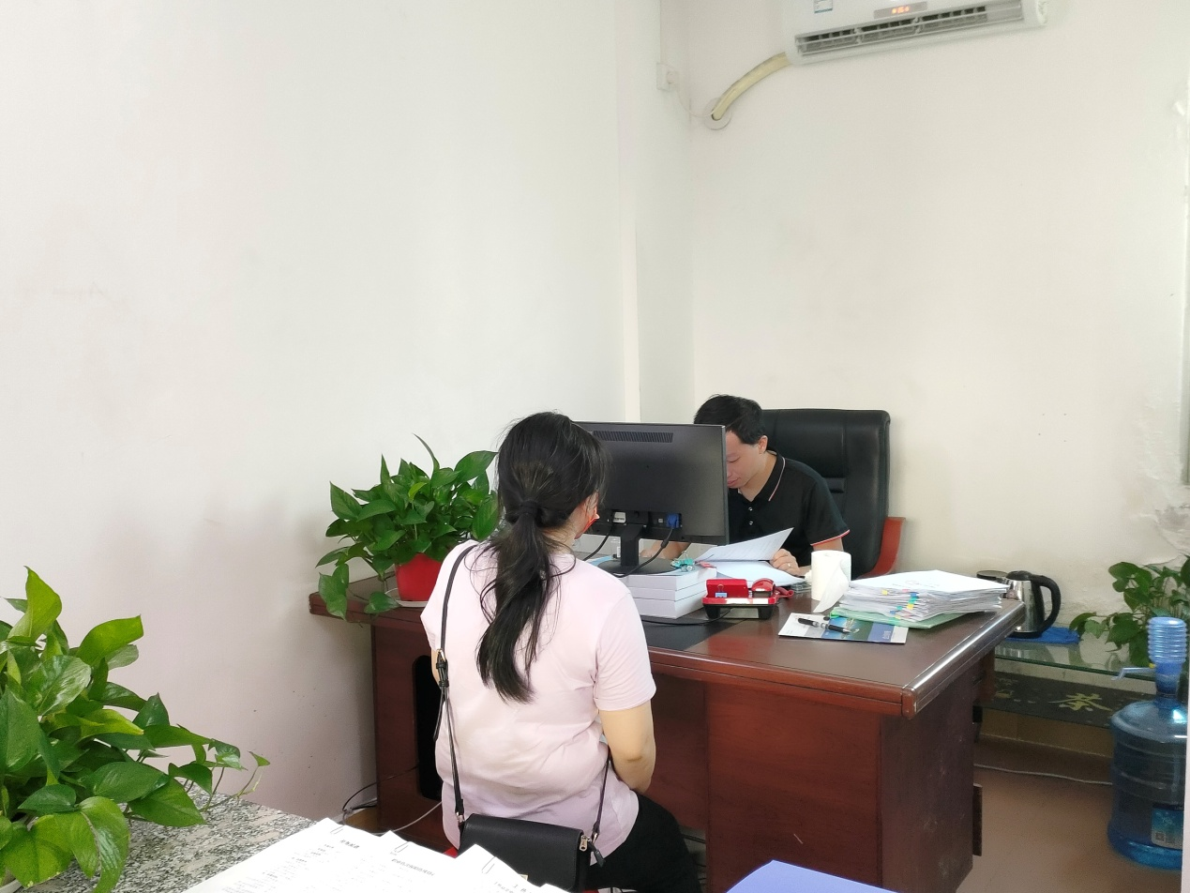

人社局工伤认定部门工作人员耐心向当事人耐心解释相关政策法规和办理流程

针对此问题，人社局工伤认定部门主动进行电话预约，再上门给双方做思想工作，宣讲工伤保险相关法律法规、认定流程和仲裁程序,分析案件。给双方讲明如果调解不成走法律诉讼程序，既浪费时间又存在一定的判决风险，判决结果不一定达到双方的预期。最后，双方决定采纳仲裁程序结束纷争，历时一个多月的工亡赔偿问题以双方接受的方式圆满结束。

近年来,武江区人社局扎实推进行政争议实质性化解工作，在工伤认定流程中坚持以人为本，审时度势减除繁琐程序，积极引导当事人和企业交心沟通，将矛盾化解在起始状态，用非诉讼方式解决工伤纠纷，既节省了双方的经济负担，又提高了行政效能，为群众提供更加有速度、有力度、有温度的人社服务。

来源：区人社局 作者：杨雄